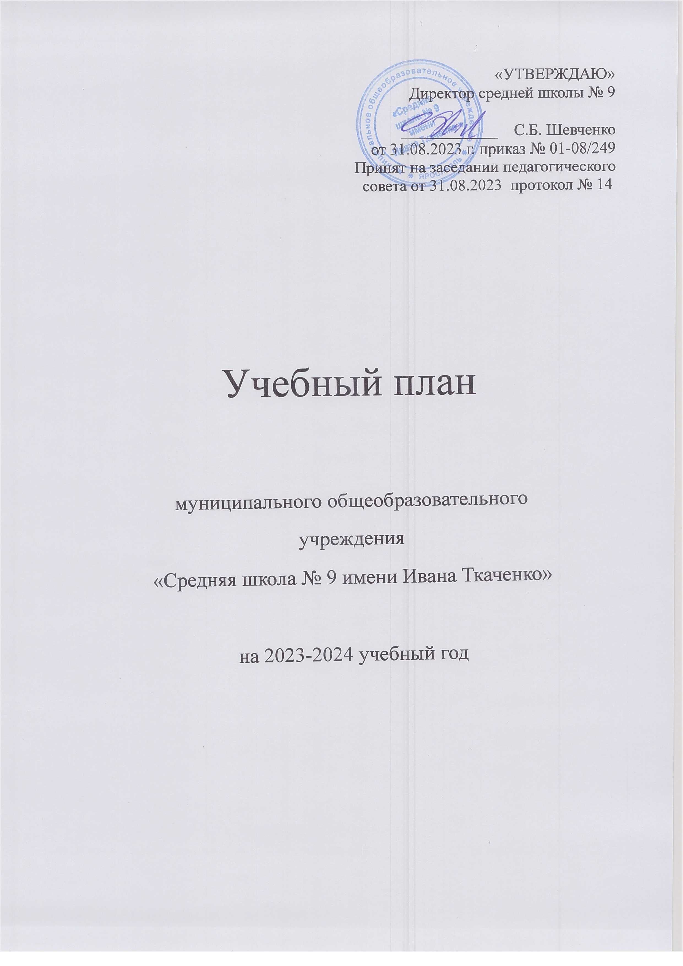
УЧЕБНЫЙ ПЛАН
НАЧАЛЬНОЕ ОБЩЕЕ ОБРАЗОВАНИЕ
на 2023-2024 учебный год

Предметные области | учебные предметы  классы |  | I | II | ПА | III | ПА | IV | ПА
 | Обязательная часть
Русский язык и литературное чтение | Русский язык |  | 5 | 5 | КД | 5 | КД | 5 | ВПР
Русский язык и литературное чтение | Литературное чтение |  | 4 | 4 | ИЗ | 4 | ИЗ | 4 | ИЗ
Иностранный язык | Иностранный язык  (английский язык) |  | - | 2 | ИЗ | 2 | ИЗ | 2 | ИЗ
Математика и информатика | Математика |  | 4 | 4 | КР | 4 | КР | 4 | ВПР
Обществознание и естествознание (Окружающий мир) | Окружающий мир |  | 2 | 2 | ИЗ | 2 | ИЗ | 2 | ИЗ
Основы духовно-нравственной культуры народов России | Основы религиозных культур и светской этики |  | - | - | - | - | - | 1 | ИЗ
Искусство | Музыка |  | 1 | 1 | ИЗ | 1 | ИЗ | 1 | ИЗ
Искусство | Изобразительное искусство |  | 1 | 1 | ИЗ | 1 | ИЗ | 1 | ИЗ
Технология | Технология |  | 1 | 1 | ИЗ | 1 | ИЗ | 1 | ИЗ
Физическая культура | Физическая культура |  | 2 | 2 | ИЗ | 2 | ИЗ | 2 | ИЗ
Обязательная учебная нагрузка на учащегося |  |  | 20 | 22 |  | 22 |  | 23
Факультативные занятия |  | Наименования факультативных занятий | - |  |  | - |  | -
Учебные проекты, исследования |  | Наименования проектов, темы исследований | - |  |  | - |  | -
Индивидуально-групповые занятия |  | Наименования предметов | - |  |  | - |  | -
Максимальная учебная нагрузка |  |  | 21 | 23 |  | 23 |  | 23
Внеурочная деятельность |  |  | 10 | 10 |  | 10 |  | 9
Максимальная нагрузка |  |  | 31 | 33 |  | 33 |  | 32

УЧЕБНЫЙ ПЛАН
ОСНОВНОЕ ОБЩЕЕ ОБРАЗОВАНИЕ
Учебный план для 5-7 классов по ФГОС -2021
Предметные области | Учебные предметы | V | ПА | VI | ПА | VII | ПА
Русский язык и литература | Русский язык | 5 | ВПР | 6 | ВПР | 4 | ВПР
Русский язык и литература | Литература | 3 | ИЗ | 3 | ИЗ | 2 | ИЗ
Родной язык и родная литература | Родной язык (русский)
Родной язык и родная литература | Родная литература (русская)
Иностранные языки | Иностранный язык (английский) | 3 | ИЗ | 3 | ИЗ | 3 | ИЗ
Математика и информатика | Математика | 5 | ВПР | 5 | ВПР | - | -
Математика и информатика | Алгебра |  |  |  |  | 3 | ВПР
Математика и информатика | Геометрия |  |  |  |  | 2 | ВПР
Математика и информатика | Вероятность и статистика |  |  |  |  | 1 | ВПР
Математика и информатика | Информатика | - | - | - | - | 1 | ИЗ
Общественно-научные предметы | История | 2 | ИЗ | 2 | ИЗ | 2 | ИЗ
Общественно-научные предметы | Обществознание | - | - | 1 | ИЗ | 1 | ИЗ
Общественно-научные предметы | География | 1 | ИЗ | 1 | ИЗ | 2 | ИЗ
Основы духовно-нравственной культуры народов России | Основы духовно-нравственной культуры народов России** | 1 | ИЗ | 1 | ИЗ | - | -
Естественно-научные предметы | Физика | - | - | - | - | 2 | ИЗ
Естественно-научные предметы | Химия | - | - | - | - | - | -
Естественно-научные предметы | Биология | 1 | ИЗ | 1 | ИЗ | 1 | ИЗ
Искусство | Музыка | 1 | ИЗ | 1 | ИЗ | 1 | ИЗ
Искусство | Изобразительное искусство | 1 | ИЗ | 1 | ИЗ | 1 | ИЗ
Технология | Технология | 2 | ИЗ | 2 | ИЗ | 2 | ИЗ
Физическая культура и основы безопасности жизнедеятельности | ОБЖ | - | - | - | - | - | -
Физическая культура и основы безопасности жизнедеятельности | Физическая культура | 2 | ИЗ | 2 | ИЗ | 2 | ИЗ
Обязательная учебная нагрузка на учащегося |  | 27 |  | 29 | - | 30 | -
Обязательная годовая нагрузка на учащегося |  | 918 |  | 986 |  | 1020
Максимальная учебная нагрузка |  | 29 |  | 30 |  | 32
Внеурочная деятельность (кружки, секции, проектная деятельность и др) |  | 6 |  | 6 |  | 6
Максимальная недельная нагрузка |  | 35 |  | 36 |  | 38

УЧЕБНЫЙ ПЛАН
ОСНОВНОЕ ОБЩЕЕ ОБРАЗОВАНИЕ
Учебный план для 8-9 классов (с учетом ФОП)
Предметные области | Учебные предметы | VIII | ПА | IX
Русский язык и литература | Русский язык | 3 | ВПР | 3
Русский язык и литература | Литература | 2 | ИЗ | 3
Родной язык и родная литература | Родной язык (русский) |  |  | 0,5
Родной язык и родная литература | Родная литература (русская) |  |  | 0,5
Иностранные языки | Иностранный язык (английский) | 3 | ИЗ | 3
Математика и информатика | Математика | - | - | -
Математика и информатика | Алгебра | 3 | ВПР | 3
Математика и информатика | Геометрия | 2 | ВПР | 2
Математика и информатика | Вероятность и статистика | 1 | ВПР
Математика и информатика | Информатика | 1 | ИЗ | 2
Общественно-научные предметы | История | 2 | ИЗ | 3
Общественно-научные предметы | Обществознание | 1 | ИЗ | 1
Общественно-научные предметы | География | 2 | ИЗ | 2
Основы духовно-нравственной культуры народов России | Основы духовно-нравственной культуры народов России** | - | - | -
Естественно-научные предметы | Физика | 2 | ИЗ | 3
Естественно-научные предметы | Химия | 2 | ИЗ | 2
Естественно-научные предметы | Биология | 2 | ИЗ | 2
Искусство | Музыка | 1 | ИЗ | -
Искусство | Изобразительное искусство | - | - | -
Технология | Технология | 1 | ИЗ
Физическая культура и основы безопасности жизнедеятельности | ОБЖ | 1 | ИЗ | 1
Физическая культура и основы безопасности жизнедеятельности | Физическая культура | 2 | ИЗ | 2
Обязательная учебная нагрузка на учащегося |  | 31 | - | 33
Обязательная годовая нагрузка на учащегося |  | 1054 |  | 1122
Максимальная учебная нагрузка |  | 33 |  | 33
Внеурочная деятельность (кружки, секции, проектная деятельность и др) |  | 6 |  | 6
Максимальная недельная нагрузка |  | 39 |  | 49

Учебный план универсального профиля на 2023-2024 учебный год
Предметная область | Учебный предмет | Уровень | Всего часов
Предметная область | Учебный предмет | Уровень | 10 класс
Обязательная часть
Русский язык и литература | Русский язык | Б | 2
Русский язык и литература | Литература | Б | 3
Иностранные языки | Иностранный язык | Б | 3
Математика и информатика | Алгебра и начала математического анализа | Б | 2
Математика и информатика | Геометрия | Б | 2
Математика и информатика | Вероятность и статистика | Б | 1
Математика и информатика | Информатика | Б | 1
Естественно-научные предметы | Физика | Б | 2
Естественно-научные предметы | Химия | Б | 1
Естественно-научные предметы | Биология | У | 3
Общественно-научные предметы | История | Б | 2
Общественно-научные предметы | Обществознание | У | 4
Общественно-научные предметы | География | Б | 1
Физическая культура, основы безопасности жизнедеятельности | Физическая культура | Б | 3
Физическая культура, основы безопасности жизнедеятельности | Основы безопасности жизнедеятельности | Б | 1
 | Индивидуальный проект |  | 1
Обязательная учебная нагрузка на учащегося |  |  | 32
Максимальная учебная нагрузка |  |  | 34
Внеурочная деятельность (кружки, секции, проектная деятельность и др) |  |  | 6
Максимальная недельная нагрузка |  |  | 40

Среднее общее образование (ФГОС).
Учебный план универсального профиля на 2023-2024 учебный год

Предметная область | Учебный предмет | 11 класс кол-во часов в неделю
Предметная область | Учебный предмет | Б |  | У |  | ПА
Обязательные учебные предметы
Русский язык и литература | Русский язык | 2 | 68 | - |  | ИЗ
Русский язык и литература | Литература | 4 | 136 | - |  | ИЗ
Родной язык и родная литература | Родной язык | 1 | 34 | - |  | ИЗ
Иностранные языки | Иностранный язык (англ) | 3 | 102 | - |  | ИЗ
Математика и информатика | Математика | 5 | 170 | - |  | ИЗ
Математика и информатика | Информатика | 1 | 34 | - |  | ИЗ
Общественные науки | История | 2 | 68 | - |  | ИЗ
Общественные науки | Обществознание | 2 | 68 | - |  | ИЗ
Естественные науки | Астрономия | 1 | 34 | - |  | ИЗ
Естественные науки | Биология | 1 | 34 | - |  | ИЗ
Естественные науки | Химия | 2 | 68 | - |  | ИЗ
Физическая культура, экология и основы безопасности жизнедеятельности | Физическая культура | 3 | 102 | - |  | ИЗ
 | Основы безопасности жизнедеятельности | 1 | 34 | - |  | ИЗ
Индивидуальный проект |  | - | - | - |  | -
Основы исследовательской деятельности |  | - | - | - |  | -
Курсы по выбору:
Избранные вопросы физики |  | 2 | 68 | - | ИЗ
Экономика в мире |  | 1 | 34 | - | ИЗ
Право |  | 1 | 34 | - | ИЗ
Финансовая грамотность |  | 1 | 34 | - | ИЗ
МХК |  | 1 | 34 | - | ИЗ
Избранные вопросы математики |  | 1 | 34 | - | ИЗ
Практикум по русскому языку |  | 2 | 68 | - | ИЗ
Обязательная нагрузка |  | 32 | - | - | -
Итого: |  | 36 | - | - | -
Максимальная нагрузка |  | 37 | - | - | -

